Комунальний заклад « Центральноукраїнський науковий
ліцей - інтернат Кіровоградської обласної ради»

Тематична година
«Дарма не бійся, але стережися ! »

Підготувала: вихователь
11-В класу
Стрембіцька Сніжана Володимирівна

Кропивницький, 2024

Тема: Дарма не бійся, але стережися !
Мета
навчальна: поглибити знання учнів щодо психологічної підтримки та дій у надзвичайних ситуаціях під час воєнного стану, формувати у ліцеїстів ціннісне ставлення до власного здоров’я та усвідомлення важливості здорового способу життя.Ознайомити з правилами поводження під час надзвичайних ситуацій та способами захисту ;
розвивальна: розвивати почуття відповідального ставлення до власного здоров’я, розвивати життєво- та здоров’язбережувальні компетентності учнів у разі виникнення надзвичайних ситуацій, запобігання паніці;
виховна: виховувати в учнів культуру здорового способу життя, формувати позитивну мотивацію на здоровий спосіб життя, збереження і зміцнення організму, особливо в умовах воєнного стану;
Обладнання: презентація, картки для ігор.

Хід
1.Вступ
Вихователь: Сьогодні у нас, діти, тематична година «Дарма не бійся, але стережися !» Ми ознайомимося із засобами психологічної підтримки та діями у надзвичайних ситуаціях під час воєнного стану. Як ви думаєте, що таке цивільна оборона?
Учень: ЦО – це державна система органів управління, сил і засобів, що створюється для організації і забезпечення захисту населення від наслідків надзвичайних ситуацій техногенного, екологічного, природного та військового характеру.
2.Основна частина.
Вихователь: Під час військового стану, люди можуть почуватися по різному у різний час. Інколи вони доволі спокійні, а інколи ними оволодіває паніка, сильний страх або відчай. У такі критичні моменти психологи рекомендують певні техніки, як фізіологічного, так і психологічного характеру. Вони ефективно зміщують фокус уваги, дають можливість заспокоїтись та налаштуватись на позитивний лад. Гарний ефект для заспокоєння дають дихальні вправи. Дихання дуже важливе в нашому житті, воно наш найкращий друг, бо з нами з моменту. коли ми входимо в цей світ, до моменту, коли його покидаємо. Глибокі вдихи та видихи допоможуть нормалізувати ваш стан, заспокоїти, за декілька хвилин зняти стрес чи напругу.
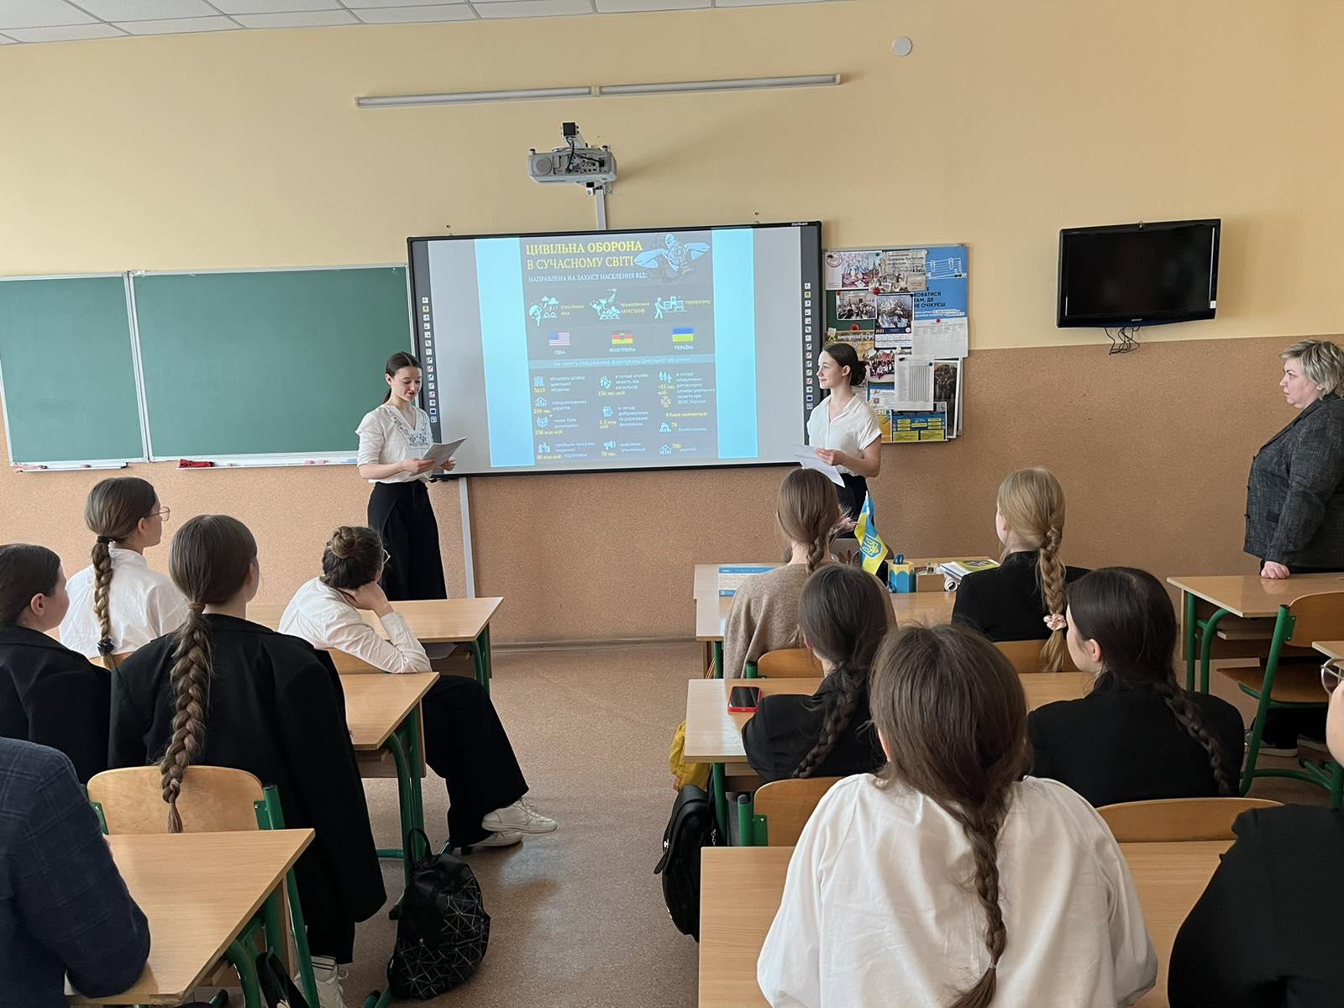
Вправа «Квадрат»
Вдих (1-2-3-4), затримайтесь на (1-2-3-4), видих (1-2-3-4), затримайтесь на (1-2-3-4).
Вправа «Почергове дихання ніздрями»
Закривши пальцями ліву ніздрю – глибоко вдихніть правою і видихніть прикривши її. А тепер навпаки вдихаємо лівою і видихаємо правою.
Вправа «Кулька»
Уявіть, що ви надуваєте кульку. Глибоко вдихніть та максимально довго робіть видих. Повторіть це декілька разів.
Зняти напругу у тілі допоможе звичайний самомасаж. Його варто використовувати для розслаблення затиснутих м’язів.
Вправа «Австралійський дощ»
Починається вітер – потираємо долоні. Накрапає дощ – клацаємо пальцями. Дощ посилюється – схрещуємо руки на грудях і постукуємо себе по плечах. Сильнішає – плескаємо по стегнах. Почалася злива – продовжувати плескати тупати ногами. І все навпаки. Поаплодувати собі.
«Техніка заземлення»
Допоможе м’яко полегшити ваш стан, впорядкувати думки під час стресу чи депресії, зняти паніку чи тривогу.
Вправа 5, 4, 3, 2, 1.
Назвіть 5 предметів, які бачите навколо себе, 4 предмети до яких можете доторкнутися, 3 аромати які хотіли б понюхати, 2 звуки які зараз чуєте, 1 смак який найбільше любите.
Медитація.
Самопідтримку може забезпечити ваша уява. Увімкнувши спокійну музику, можна уявити себе у безпечному місці. Медитація допоможе зняти негативну енергетику в приміщенні та тілі людини.
Звучить легка музика із звуками лісу. (Влаштуйтеся зручніше. Заплющте очі. Зробіть глибокий вдих і видих. Прислухайтесь до свого дихання. Дихайте спокійно і глибоко. Уявіть собі літній хвойному ліс. Вдихніть аромат хвої, відчуйте шепіт листя, спів птахів. Відчуйте як тіло наповнюється спокоєм і теплом. Подивіться у голубе високе небо. Погляньте, як промені світла проходять через листя. Сонце ніжно торкається вашої шкіри. Вам тепло і затишно, спокійно. Ви дихаєте глибоко і повільно. Поволі повертаймося до реальності. Розплющуйте очі.)
Фізична активність – це одна із складових здорового способу життя, яка допомагає справитись із напругою. Прийти у себе можна і за допомогою простеньких фізичних вправ (присідання, махи руками, напруження та розслаблення м’язів).
Вихователь: У житті нерідко трапляються події, що можуть призвести до загибелі людей. Це аварії, стихійні лиха. Як ви гадаєте, які події називають надзвичайними? Наведіть приклади.
Учень: Повінь, пожежа, аварія, катастрофа; забруднення води, ґрунту, повітря; ураган, смерч; радіаційне забруднення; землетрус; терористичний акт, тощо.
Вихователь: Крім стихійних лих, які спричиняє сама природа, трапляються нещасні випадки через несправність техніки, через те, що деякі люди байдуже ставляться до своїх обов’язків. Це аварії. Аварії, під час яких гинуть люди, називають катастрофами.
Попереджувальний сигнал «Увага всім!»
Про надзвичайні ситуації повідомляють по радіо чи телебаченню. Для того, щоб людина увімкнула радіо чи телевізор, використовують звуковий сигнал -завивання сирен, переривчасті гудки на підприємствах. Пам’ятай, що це є попереджувальний сигнал , «Увага всім!». Почувши його, негайно вмикай радіоприймач чи телевізор і слухай інформацію служби надзвичайних ситуацій!
Правила поведінки під час повені.
Недарма в народі кажуть, що найстрашніші для людини – це вода і вогонь. Повінь дуже часто буває після багатосніжної зими. Рівень води в річці, озері піднімається, в результаті чого затоплюється певна місцевість. Повені завдають великої матеріальної шкоди та призводять до людських жертв. Адже,вода за короткий час заливає вулиці, підвальні приміщення будинків, підливає і руйнує будівлі, розмиває залізничні і автомобільні магістралі, затоплює лісові масиви, знищує посіви. Повені відрізняються від інших стихійних лих тим, що деякою мірою прогнозуються. Як же поводитися під час повені? Отримавши попередження про затоплення, необхідно терміново:
● вийти в безпечне місце – на височину (попередньо відключивши воду, газ, електроприлади);
● якщо повінь розвивається повільно, необхідно перевести майно в безпечне місце, а самому зайняти верхні поверхи (горища, дахи будівель), в крайньому разі забратись навіть на дерево;
● для того, щоб залишити місця затоплення, можна скористатися човнами, катерами та всім тим, що здатне утримати людину на воді (колоди, бочки, автомобільні камери тощо);
● коли людина опинилася у воді, їй необхідно скинути важкий одяг та взуття, скористатись плаваючими поблизу засобами й чекати допомоги. Після повені повертатись в будинки слід обережно, остерігаючись розірваних електричних проводів. Користуватися газом, електроенергією тощо можливо лише після отримання дозволу у комунальних службах. До електричних розеток краще не наближатися до їх повного висихання. Ще одна небезпека, яка існує під час повені – епідеміологічна. З метою запобігання отруєнь, не можна вживати продукти харчування, підмочені водою. Не можна також використовувати для життя воду, без санітарної перевірки.
Правила поведінки під час пожежі.
Вогонь здавна став надійним помічником у житті людей. Разом з тим, необережне поводження з ним, може призвести до виникнення пожежі. У житті трапляються різні ситуації. Якось ненароком ганчірка потрапила на газову плиту і спалахнула. Ти схопив її, але вона обпекла руку, і від нестримного болю ти кинув її на підлогу. А вона впала на штору і та спалахнула. Вогонь поширюється надзвичайно швидко, і ти не знаєш, що робити. Але запам’ятай! Ніколи не панікуй. Дії під час стихійного лиха:
● Закрийте усі вікна, щоб не створювати протяг.
● Коли виникла пожежа, телефонуй за номером 101.
● Електроприлади, що знаходяться під напругою, гасити водою ні в якому разі не можна. Їх треба вимкнути з розетки, інакше вас вдарить струмом.
● При перших ознаках загоряння, слід відключити подачу газу.
● Горіння легкозаймистих рідин ліквідується за допомогою вогнегасника, щільної тканини або піску.
● Якщо вам не вдається самостійно ліквідувати вогнище загоряння, негайно залишіть квартиру і чекайте приїзду рятувальників.
● Вхідні двері слід щільно закрити, не замикаючи на ключ. Якщо є можливість, прокласти в щілини між дверима і прорізом мокрі ганчірки, щоб полум'я не поширювалося за межі квартир.
Правила поведінки при смерчі.
Хоча й не часто, та все ж таки на території України можуть проноситися смерчі. При сильному вітрі виникає вихор, швидкість якого досягає
450 км/год. Смерч супроводжується грозою, дощем, градом, а досягаючи поверхні землі, майже завжди завдає значних руйнувань. Дії під час стихійного лиха:
● Зберігайте спокій, уникайте паніки, при необхідності надайте допомогу інвалідам, дітям, людям похилого віку та сусідам.
● Закрийте вікна та відійдіть від них подалі.
● Загасіть вогонь, вимкніть електро- та газопостачання.
● Зберіть документи, одяг та найбільш необхідні та цінні речі, продукти харчування на декілька днів, питну воду, медикаменти, ліхтарик, приймач на батарейках.
● Перейдіть у безпечне місце. Сховайтеся у внутрішніх приміщеннях - коридорі, ванній кімнаті, коморі або підвалі. Ввімкніть приймач, щоб отримувати інформацію.
● Не користуйтеся ліфтами. Електромережу можуть раптово вимкнути.
● Якщо ви на відкритій місцевості, притисніться до землі на дні будь-якого заглиблення.
Правила поведінки у разі загрози чи ведення бойових дій:
● закрити штори або жалюзі (заклеїти вікна паперовими стрічками). Вимкнути живлення, закрити воду і газ.
● взяти документи, гроші і продукти, предмети першої необхідності, медичну аптечку;
● відразу залишити житловий будинок, сховатися у підвалі або у найближчому сховищі;
● попередити сусідів про небезпеку, допомогти людям похилого віку і дітям; ● без крайньої необхідності не залишати безпечне місце перебування;
● проявляти крайню обережність; не варто панікувати.
Запам’ятайте, діти, ці правила. Але у всіх випадках ми маємо дотримуватися одного правила: метушня та паніка недопустимі в надзвичайних ситуаціях! За спостереженнями спеціалістів, під час екстремальних ситуацій, значна частина людей гине не від прямого удару обставин, а від розгубленості, страху та паніки.
Служби допомоги під час небезпечних ситуацій.
Для допомоги населенню, яке потрапило у небезпеку, існують особливі формування людей, оснащені технікою. Вони працюють як у мирний, так і у воєнний час. До таких формувань належать: рятувальні служби на воді, у горах; служба швидкої допомоги; служба надзвичайних ситуацій; пожежна охорона; газова служба тощо. Пригадайте рятувальні машини, з якими ми ще часто зустрічаємося в житті.
Учень: Швидка допомога, служба газу, міліція, пожежна машина.

Вихователь: Дидактична вправа «Куди ми зателефонували?»
Вихователь показує учням картку із номером "101", "102", "103", "104", а вони відповідають, в яку службу ми зателефонували. Отже, за якими номерами ми можемо їх викликати по телефону? (101 – пожежна машина, 102 – міліція, 103 – швидка допомога, 104 – газова служба ) Діти, ми з вами зателефонували до певної служби. А що ми повинні повідомити? Давайте для цього зіграємо в гру: "Викликаємо служби".
Рольова гра "Викликаємо служби".
Розігрування телефонних розмов, пов’язаних із викликом аварійних служб. Наприклад: - Алло, пожежна служба слухає! Повідомте, що трапилось - Я, Мельник Микита. У нас сталася пожежа. За адресою: в. Херсонська, будинок 186, кв. 75, на другому поверсі, код дверей – 147. - Виклик прийнятий. Ти удома сам? - Так. - Якщо можеш вийти, вийди в під’їзд. Не хвилюйся, машина вже виїжджає. - Дякую. - Хто хоче побувати у ролі потерпілого?
Молодці, ви дуже гарно справилися з цим завданням. На цьому наша тематична бесіда підходить до завершення. На закінчення пропоную вам пограти у гру « Кубик питань», щоб переконатись, як ви засвоїли матеріал.
3. Заключна частина.
Гра «Кубик питань»
1. Що таке надзвичайна ситуація?
2. Назвіть служби порятунку.
3. На які номери ви будете телефонувати, якщо вам буде загрожувати якась небезпека.
4. Хто нам допомагає в біді?
5. Яке головне правило поведінки під час надзвичайної ситуації?
6. Що потрібно повідомити, зателефонувавши до певної служби?
Вихователь: Отже, сьогодні ми узагальнили ваші знання щодо дій населення в надзвичайних ситуаціях. Пригадали дії, які потрібно робити, щоб уникнути негативних наслідків. У ситуації, в якій ми всі опинилися сьогодні, навіть, маленький крок назустріч іншим, примножує добро та наближає Перемогу. Допомагаючи іншим, у такий спосіб ми підтримуємо і себе, стаємо більш щасливими та знаходимо сенс жити далі.
Будьте завжди в гарному настрої. Бережіть себе! Гарного всім дня і міцного здоров’я!

Використана література:
- М.М. Козяр . Монографія «Екстремально - професійна підготовка до діяльності у надзвичайних ситуаціях». Інститут педагогіки і психології професійної освіти АПН України, Львів. Інститут пожежної безпеки МНС України.- Сполом,2004.
- В.Є. Гончарук, С.І. Качан, С.М. Орел, В.І. Пуцило . Навчальний посібник «Оцінка обстановки у надзвичайних ситуаціях».
Національний Університет «Львівська політехніка». –Л.,2004.
3. Інтернет-ресурси.

